

***Pressrelease 2010-04-12***

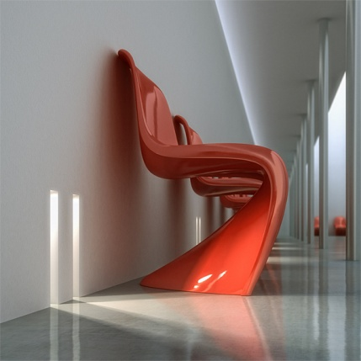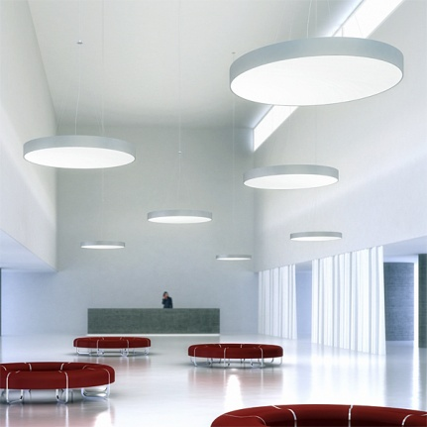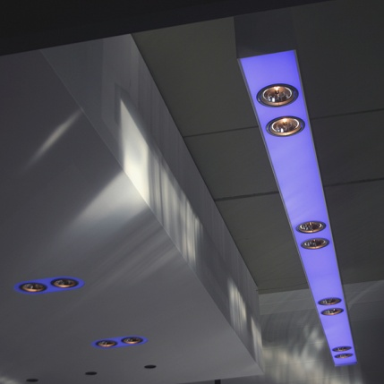

Flux presenterar Prolicht!

Flux är mycket stolta och glada att kunna välkomna Prolicht till sortimentet! Denna österrikiska armaturproducent har haft en mycket snabb utveckling de senaste åren och erbjuder idag en spännande armaturdesign, en hög produktkvalitet och en leveranssäkerhet som står i en klass för sig själv.  
  
Orsakerna till Flux förtjusning är flera och det breda sortimentet väger såklart tungt: Prolicht har en stor palett av belysning för kontor, butiker och andra publika interiörer; infällt, ytmonterat, pendlat, minimalistiskt, überstort, enkelt eller avancerat, för konventionella ljuskällor eller LED, systemarmaturer med light-in-lightlösningar eller små smäckra integrerade armaturer.  
  
En sådan bredd kan lätt leda till långa leveranstider, men då kommer vi till glädjekälla nummer två: Prolicht har genom en avancerad produktionsplanering lyckats pressa leveranstiderna till de kortaste vi hittills har stött på under alla år i branschen. På Frankfurtmässan släpper Prolicht en massiv ny katalog och samtidigt garanterar de att 95% av armaturerna i katalogen lämnar deras fabrik bara 5 dagar efter order. Vi tar gärna alla chanser att ta dem på orden!

När man får in en ny leverantör av Prolichts dignitet finns det mycket spännande att visa. Här följer ett urval av tre sinsemellan ganska olika lösningar:  
  
**Only Light** är en liten finurlig lösning för infällnad i vägg eller tak. Som bilden visar ger den en fin accent till en strikt och modern miljö. Armaturen är helt avbländad och bestyckas med 1W LED, med extern driver.  
  
Från litet till stort, eller till och med jättestort: **Sign Round** är en pendel med en diameter på upp till 1250mm. Ett genomtänkt val av ljuskällor och en effektiv diffuseringsskiva gör att ljuset är helt jämnt, den stora ytan och platta formen till trots. I den största modellen sitter det 10 st T5-rör med olika effekter. Sign Round finns även för infällnad i tak eller vägg, med samma diametrar som den pendlade varianten: fem storlekar från 200mm till 1250mm.  
  
**Max Line** är en profilarmatur som går i motsatt riktning från alla små slimmade modeller som finns på marknaden idag. Den är avsiktligt oversized och mäter hela 180 x 165 mm i fyrkant. Det gör att den kan bestyckas med AR111 som displaybelysning, i kombination med effektjus från LED RGB eller allmänljus från lysrör, med en helt jämnt lysande yta.

*För ytterligare pressinformation kontakta*

*Mia Bruér*

*Marknad/Information Flux AB*

*08-693 05 02*

*0733-101060*

*mia.bruer@flux.nu*